Mẹo chọn bơ ngon
Bơ là một loại quả rất thơm ngon và tốt cho sức khỏe. Tuy nhiên nếu không biết cách chọn bơ thì có thể bạn sẽ mua phải những quả bơ non, kém chất chất lượng đấy. Hãy tham khảo những mẹo chọn bơ ngon dưới đây để mua được những quả bơ ngon và chất lượng nhé.
Quả bơ rất tốt cho sức khỏe, giúp con người chống lại bệnh tật và lão hóa nhờ những giá trị dinh dưỡng tuyệt vời. Bơ chứa hơn 14 loại vitamin và khoáng chất, không có cholesterol, chứa hàm lượng protein cao… Quả bơ thường được dùng cho việc chăm sóc sắc đẹp lẫn sức khỏe.
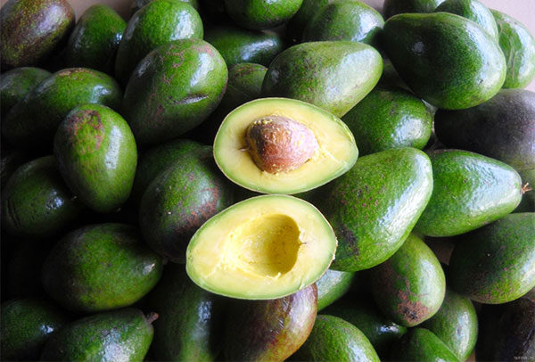
Bơ thường được dùng để ăn tươi, xay nhuyễn làm sinh tố, chế biến nhiều món ăn ngon, tinh chiết dầu ăn… Loại quả này thường bị đắng hoặc hỏng do quá trình vận chuyển và bảo quản không đúng cách. Đặc biệt, bơ ngon rất khó lựa chọn nếu nhìn qua bề ngoài.
Sau đây là một số mẹo chọn bơ tươi ngon mà người tiêu dùng có thể tham khảo.
Cách chọn bơ ngon
- Vỏ bơ: Bơ có màu nâu ngả hồng thường không ngon. Những quả bơ có vỏ xanh điểm lấm tấm chấm vàng thì tỷ lệ bơ sáp cao hơn, béo hơn và thịt dẻo.
Quả bơ gần chín, ngon thường có vỏ ngoài căng bóng, cầm nặng tay, không bị óp, lắc có thể nghe tiếng hạt lăn nhẹ bên trong. Khi lắc hạt lăn nghe quá rõ thì trái bơ đó thịt sẽ mỏng hơn, không nên chọn.
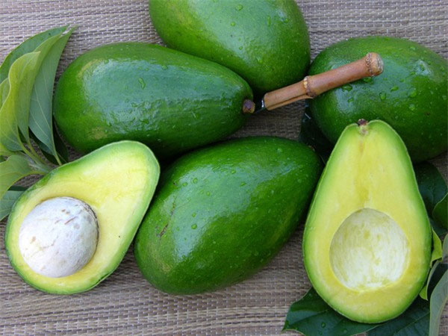
- Hình dáng: Những quả bơ dài thường có nhiều thịt hơn bơ tròn vì hạt nhỏ, có phần cơm dày ở phía cuống bơ. Những quả bơ tròn thường có hạt to. Tuy thuộc vào sở thích của mỗi người mà bạn có thể lựa chọn hình dáng bơ.
- Cuống bơ: Quả bơ còn non có cuống to và mập mạp. Còn những quả bơ già, chín ngon thì cuống thường hơi khô và nhỏ lại. Hoặc bạn có thể bấm vào cuống bơ, nếu thấy hơi mềm thì chọn, dù các phần khác của quả chưa mềm. Bởi vì bơ sẽ chín dần về phía đuôi.
- Độ cứng, mềm của quả bơ: Bạn không nên lấy những quả bơ khi sờ vào thì mềm nhũn vì đó là những quả đã nẫu hỏng, không còn hương vị thơm ngon. Chỉ nên chọn những quả bóp nhẹ, thấy hơi mềm nhưng vẫn chắc tay là được.
Cách sử dụng và bảo quản bơ
- Trước khi ăn cần nắn khắp quả bơ, nếu thấy mềm tay thì mới bổ, vì nếu khi bổ quả bơ vẫn còn xanh thì bơ rất khó có thể chín tiếp.
- Không nên để bơ quá lâu trong tủ lạnh vì sẽ làm mất đi hương vị. Bạn nên mua để ăn trong vòng 1 - 2 ngày. Khi bơ còn xanh thì để bên ngoài, ở nơi thoáng mát, không để bơ trong túi ni lông vì rất dễ bị thối.
- Đối với những trái bơ đã cắt, khi không dùng hết, bạn bôi lên một lớp dầu ăn mỏng, sau đó bọc kín trong túi ni lông để trong tủ lạnh dùng dần, hoặc có thể nhỏ vài giọt chanh lên bề mặt quả bơ.
- Bạn cũng có thể cắt bơ thành miếng nhỏ vừa ăn hay xay nhuyễn đựng trong hộp cất vào tủ lạnh ăn dần. Muốn bơ tươi lâu hơn, bạn có thể dùng giấy báo bọc quả bơ để làm chậm quá trình phân hủy.

